**Speiseplan für die Woche vom 24.03. bis 28.03.**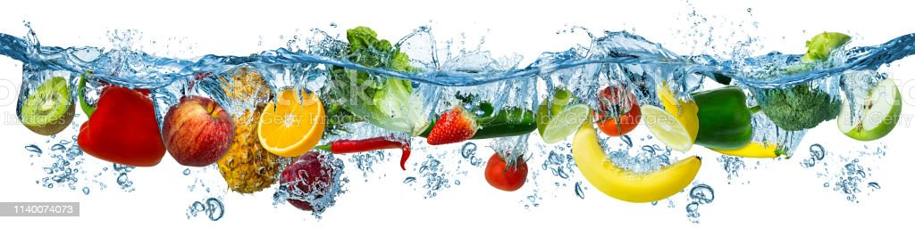

|  |  |  |  |  |  |
| --- | --- | --- | --- | --- | --- |
|  | **Montag** | **Dienstag** | **Mittwoch** | **Donnerstag** | **Freitag** |
| Vorspeise 1 | Rohkost (Möhren, Gurken, Paprika, Kohlrabi) | Rohkost (Möhren, Gurken, Paprika, Kohlrabi) | Rohkost (Möhren, Gurken, Paprika, Kohlrabi) | Rohkost (Möhren, Gurken, Paprika, Kohlrabi) | Rohkost (Möhren, Gurken, Paprika, Kohlrabi) |
| Vorspeise 2 | Rotkohl-Salatz (Essig/Öl) | Kichererbsen-Salatz (Essig/Öl) | Ananas-Weißkohl-Salatz (Essig/Öl) | Bio-Bulgur-Salataz (Bulgur,Tomate,Gurke, Essig/Öl) | Gurken-Tomaten-Mais-Salatz (Essig/Öl) |
| Hauptgericht | Hähnchenstreifen in Paprika-Sahne-Soßedg | Rinderfrikadelleab an Tomaten-Soße | Würstchen-Gulaschdg (Tomate, Paprika) | Backfischca (Seelachs) mit Kräuter-Sahnesoßed | Linsen-Kartoffel-Eintopfd |
| Beilage 1 | Bio-Kartoffeln | Bio-Vollkornnudeln | Bio-Vollkornreis | Kartoffelpüree | Brötchena |
| Beilage 2 | Brokkoli | Gemüse | Kaisergemüse | Erbsen/Möhren |  |
| Nachspeise | Frisches Obst | Himbeer-Cremee | Rote Grützei mit Vanillesoßee | Pfirsich-Quarke | Frisches Obst |

**1 Farbstoffe | ² Konservierungsstoffe | ³ Antioxidationsmittel | 4 Geschmacksverstärker | 5 Schwefeldioxid | 6 Schwärzungsmittel | 7 Phosphat | 8 Milcheiweiß | 12 Taurin | 13 Phenylalaninquelle | 14 Süßungsmittel**

**a Glutenhaltiges Getreide – a1 Weizen a2 Roggen a3 Hafer a4 Dinkel | b Eier | c Fisch | d Soja | e Milch (Laktose) - e1 Spuren von Milch | f Schalenfrüchte - f1 Mandeln f2 Haselnüsse f3 Walnüsse |**

**g Sellerie | h Senf | i Zitrusfrüchte | j Sesamsamen - j1 Spuren von Sesamsamen | k Hülsenfrüchte | L Erdnüsse – L1 Spuren von Erdnüssen | m Korbblütler | n Lupinen**

**Wir bieten auch Laktose- und Glutenfreies Essen an. Allergiker werden berücksichtigt.**